рабочая ПРОГРАММа
УЧЕБНОЙ общеобразовательной ДИСЦИПЛИНЫ

«Информатика и ИКТ»

Профессия 08.01.07 Мастер общестроительных работ

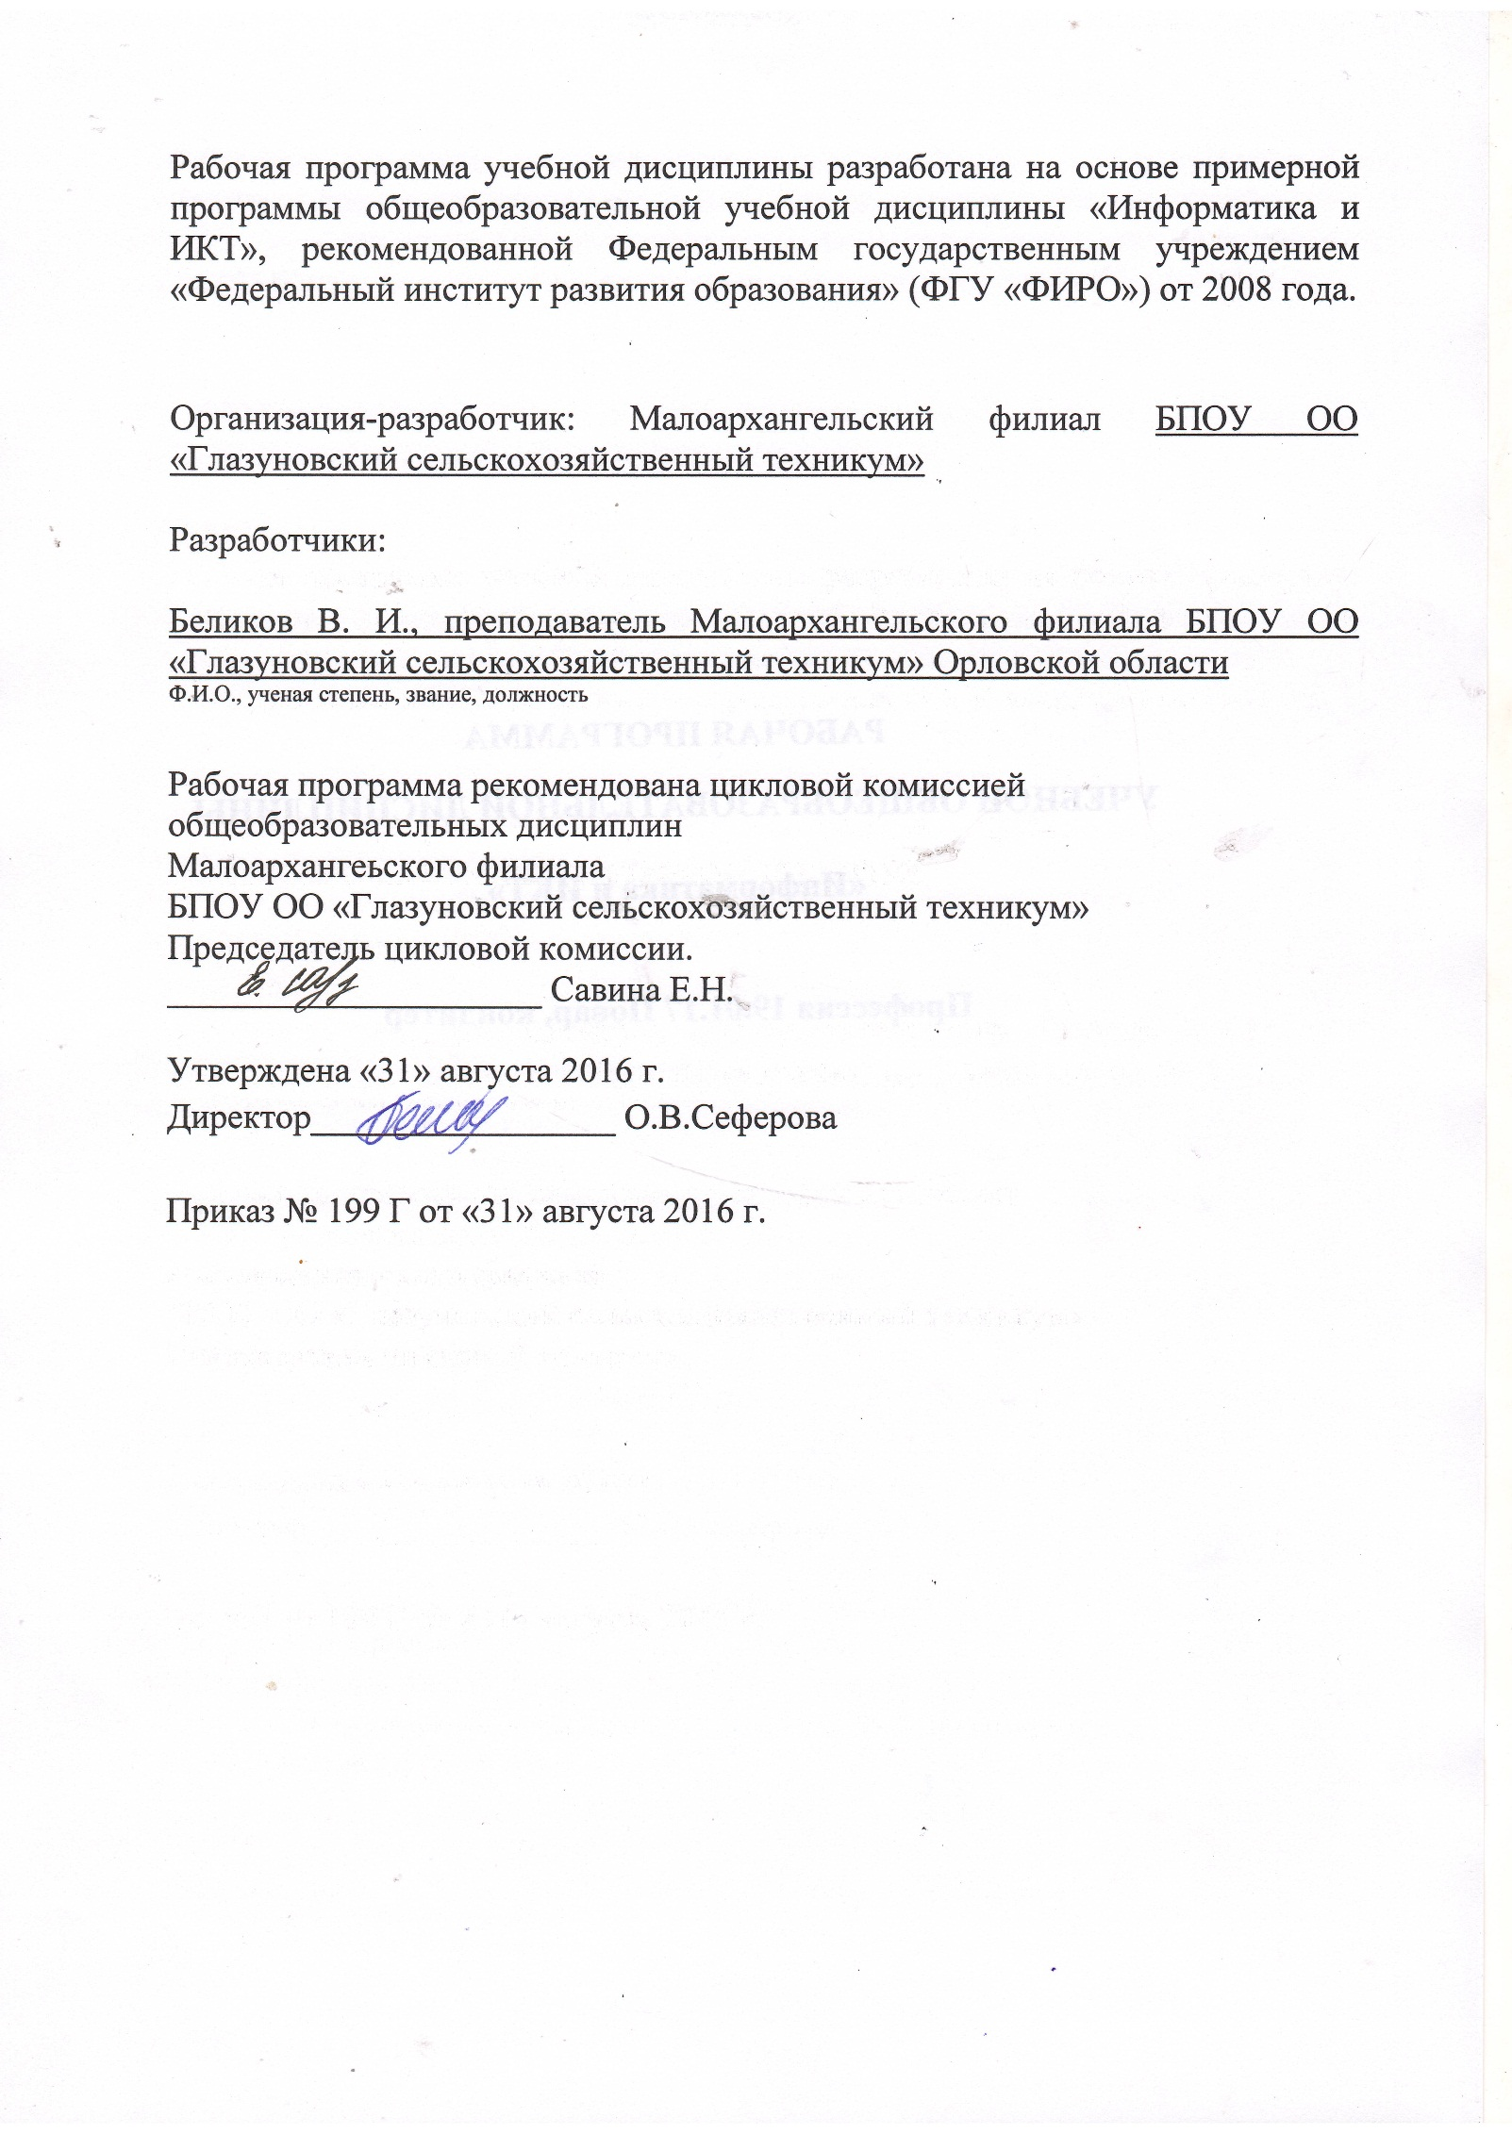
ПОЯСНИТЕЛЬНАЯ ЗАПИСКА
Рабочая программа учебной дисциплины «Информатика и ИКТ» предназначена для изучения информатики и информационно-компьютерных технологий в учреждениях среднего профессионального образования, реализующих образовательную программу среднего общего образования, при подготовке квалифицированных рабочих.
Согласно «Рекомендациям по реализации образовательной программы среднего (полного) общего образования в образовательных учреждениях начального профессионального и среднего профессионального образования в соответствии с федеральным базисным учебным планом и примерными учебными планами для образовательных учреждений Российской Федерации, реализующих программы общего образования» (письмо Департамента государственной политики и нормативно-правового регулирования в сфере образования Минобрнауки России от 29.05.2007 № 03-1180) информатика и ИКТ изучается в учреждениях среднего профессионального образования с учетом профиля получаемого профессионального образования.
Рабочая программа ориентирована на достижение следующих целей:
- освоение системы базовых знаний, отражающих вклад информатики в формирование современной научной картины мира, роль информационных процессов в обществе, биологических и технических системах;
- овладение умениями применять, анализировать, преобразовывать информационные модели реальных объектов и процессов, используя при этом ИКТ, в том числе при изучении других дисциплин;
- развитие познавательных интересов, интеллектуальных и творческих способностей путем освоения и использования методов информатики и средств ИКТ при изучении различных учебных предметов;
- воспитание ответственного отношения к соблюдению этических и правовых норм информационной деятельности;
- приобретение опыта использования информационных технологий в индивидуальной и коллективной учебной и познавательной, в том числе проектной деятельности.
В результате изучения учебной дисциплины «Информатика и ИКТ» обучающийся должен:
знать/понимать
- различные подходы к определению понятия «информация»;
- методы измерения количества информации: вероятностный и алфавитный. Знать единицы измерения информации;
- назначение наиболее распространенных средств автоматизации информационной деятельности (текстовых редакторов, текстовых процессоров, графических редакторов, электронных таблиц, баз данных, компьютерных сетей);
- назначение и виды информационных моделей, описывающих реальные объекты или процессы;
- использование алгоритма как способа автоматизации деятельности;
- назначение и функции операционных систем;
уметь
- оценивать достоверность информации, сопоставляя различные источники;
- распознавать информационные процессы в различных системах;
- использовать готовые информационные модели, оценивать их соответствие реальному объекту и целям моделирования;
- осуществлять выбор способа представления информации в соответствии с поставленной задачей;
- иллюстрировать учебные работы с использованием средств информационных технологий;
- создавать информационные объекты сложной структуры, в том числе
- гипертекстовые;
- просматривать, создавать, редактировать, сохранять записи в базах
- данных;
- осуществлять поиск информации в базах данных, компьютерных сетях и пр.;
- представлять числовую информацию различными способами (таблица, массив, график, диаграмма и пр.);
- соблюдать правила техники безопасности и гигиенические рекомендации при использовании средств ИКТ;
- использовать приобретенные знания и умения в практической деятельности и повседневной жизни для:
- эффективной организации индивидуального информационного пространства;
- автоматизации коммуникационной деятельности;
- эффективного применения информационных образовательных ресурсов в учебной деятельности.
Основу рабочей программы составляет содержание, согласованное с требованиями федерального компонента государственного стандарта среднего общего образования, соответствующее примерной программе по информатике и ИКТ для профессий среднего профессионального образования.
При освоении программы у обучающихся формируется информационно-коммуникационная компетентность - знания, умения и навыки по информатике, необходимые для изучения других общеобразовательных предметов, для их использования в ходе изучения специальных дисциплин профессионального цикла, в практической деятельности и повседневной жизни.
Выполнение практикумов обеспечивает формирование у обучающихся умений самостоятельно и избирательно применять различные средства ИКТ, включая дополнительное цифровое оборудование (принтеры, графические планшеты, цифровые камеры, сканеры и др.), пользоваться комплексными способами представления и обработки информации, а также изучить возможности использования ИКТ для профессионального роста.
В программе учтены особенности содержания обучения по профессии технического профиля в учреждениях СПО.
При получении профессии 08.01.07 Мастер общестроительных работ обучающиеся изучают информатику и информационно-компьютерные технологии как учебный предмет в объеме:
максимальная учебная нагрузка обучающегося - 180 часов, в том числе:
обязательная аудиторная нагрузка обучающегося - 120 часов;
самостоятельная работа обучающегося – 60 часов.
Итоговый контроль по завершению курса проводится в форме дифференцированного зачета.

ТЕМАТИЧЕСКИЙ ПЛАН

Наименование  разделов и тем | Максимальная  учебная нагрузка  студентов (час) | Кол-во аудиторных часов при очной форме обучения |  |  | Самостоят.  работа  студента
 |  | Всего | Лабораторные  занятия | Практические  занятия
1 | 2 | 3 | 4 | 5 | 6
Введение | 3 | 2 | - | 0 | 1
- Информационная деятельность человека | 18 | 12 | - | 7 | 6
- Информация и информационные процессы | 43 | 29 | - | 15 | 14
- Средства ИКТ | 23 | 15 | - | 9 | 8
- Технологии создания и преобразования информационных объектов | 63 | 42 | - | 25 | 21
- Телекоммуникационные технологии | 29 | 19 | - | 13 | 10
Дифференцированный зачет | 1 | 1 | - | 1 | 0
Итого | 180 | 120 | - | 70 | 60

СОДЕРЖАНИЕ УЧЕБНОЙ ДИСЦИПЛИНЫ
Введение
Роль информационной деятельности в современном обществе: экономической, социальной, культурной, образовательной сферах.
Самостоятельная работа.
Работа с учебником по вопросам.
1. Информационная деятельность человека
1.1. Основные этапы развития информационного общества. Этапы развития технических средств и информационных ресурсов.
Знать:
- этапы развития информационного общества;
- этапы развития технических средств и информационных ресурсов
Уметь:
- работать с информационными ресурсами.
Практические занятия.
Информационные ресурсы общества. Образовательные информационные ресурсы.
Самостоятельная работа.
Работа с учебником по вопросам.
Создание презентации «Этапы развития информационного общества»

1.2. Правовые нормы, относящиеся к информации.
Знать:
- правовые нормы в информационной деятельности.
Уметь:
- соблюдать правила техники безопасности и гигиенические рекомендации при использовании средств ИКТ.
Практические занятия.
Инсталляция программного обеспечения, его использование и обновление. Лицензионные и свободно распространяемые программные продукты. Организация обновления программного обеспечения с использованием сети Интернет.
Самостоятельная работа.
Работа с учебником по вопросам.

2. Информация и информационные процессы
2.1. Информация и ее свойства. Информация и управление. Информация и программирование. Колличественная характеристика информации. Алфавитный подход к измерению информации. Системы счисления. Кодирование информации.
Знать:
- различные подходы к определению понятия «информации»;
- методы измерения количества информации: вероятностный и алфавитный. Знать единицы измерения информации;
Уметь:
- оценивать достоверность информации, сопоставляя различные источники;
- распознавать информационные процессы в различных системах.
Практические занятия.
Дискретное (цифровое) представление текстовой, графической, звуковой информации и видеоинформации.
Самостоятельная работа.
Работа с учебником по вопросам.
Решение задач на нахождение количества информации разными способами.

2.2. Основные информационные процессы и их реализация с помощью компьютеров: обработка, хранение, поиск и передача информации.
2.2.1. Арифметические основы работы компьютера. Логические основы работы компьютера. Алгоритмы и его формальное исполнение. Основные виды алгоритмических структур.
Знать:
- использование алгоритма как способа автоматизации деятельности;
- назначение и виды информационных моделей, описывающих реальные объекты или процессы.
Уметь:
- использовать готовые информационные модели, оценивать их соответствие реальному объекту и целям моделирования.
Практические занятия.
Программный принцип работы компьютера. Примеры компьютерных моделей различных процессов. Переход от неформального описания к формальному.
Проведение исследования в социально-экономической сфере на основе использования готовой компьютерной модели.
Самостоятельная работа.
Работа с учебником по вопросам.
Составление схем алгоритмических структур
Работа с таблицами
Составление кроссвордов по теме

2.2.2. Хранение информационных объектов различных видов на различных цифровых носителях.
Знать:
- назначение упаковщика программ.
Уметь:
- работать с архивами.
Практические занятия.
Создание архива данных. Извлечение данных из архива. Атрибуты файла и его объем.
Самостоятельная работа.
Работа с учебником по вопросам.
Работа с таблицами

2.2.3. Поиск информации с использованием компьютера.
Знать:
- программные поисковые сервисы;
- правила осуществления поиска по разным компонентам.
Уметь:
- работать с поисковыми системами.
Практические занятия.
Поиск информации на государственных образовательных порталах.
Самостоятельная работа.
Работа с учебником по вопросам.

2.2.4. Передача информации между компьютерами. Проводная и беспроводная связь.
Знать:
- базовые принципы организации и функционирования компьютерных сетей.
Уметь:
- работать в электронной почте.
Практические занятия.
Создание ящика электронной почты и настройка его параметров. Формирование адресной книги.
Самостоятельная работа.
Работа с учебником по вопросам.

2.3. Управление процессами. Представление об автоматических и автоматизированных системах управления.
Знать:
- АСУ различного направления
Уметь:
- использовать различные виды АСУ на практике
Практические занятия.
АСУ различного назначения, примеры их использования.
Демонстрация использования различных видов АСУ на практике в социально-экономической сфере деятельности.
Самостоятельная работа.
Работа с учебником по вопросам.

3. Средства информационных и коммуникационных технологий
3.1. Архитектура компьютеров. Основные характеристики, многообразие. Многообразие внешних устройств, подключаемых к компьютеру. Виды программного обеспечения компьютера. Примеры комплектации компьютерного рабочего места
Знать:
- архитектуру, классификацию, и состав современного компьютера;
- назначение основных устройств компьютера;
- роль программного обеспечения и его виды.
Уметь:
- работать в операционной системе;
- подключать внешние устройства к ПК.
Практические занятия.
Операционная система.
Графический интерфейс пользователя.
Примеры использования внешних устройств, подключаемых к компьютеру, в учебных целях.
Программное обеспечение внешних устройств.
Подключение внешних устройств к компьютеру и их настройка.
Самостоятельная работа.
Работа с учебником по вопросам.
Работа с таблицами
Решение теоретических задач
Создание презентаций «Основные виды ЭВМ», «Поколения ЭВМ»

3.2. Объединение компьютеров в локальную сеть. Организация работы пользователей в локальных компьютерных сетях. Программное и аппаратное обеспечение компьютерных сетей. Сервер. Сетевые программные системы.
Знать:
- принцип работы локальных компьютерных сетей.
Уметь:
- пользоваться локальными компьютерными сетями для обмена информацией между пользователями.
Практические занятия.
Понятие о системном администрировании. Разграничение прав доступа в сети. Подключение компьютера к сети. Администрирование локальной компьютерной сети.
Самостоятельная работа.
Работа с учебником по вопросам.

3.3. Безопасность, гигиена, эргономика, ресурсосбережение.
Знать:
- правила техники безопасности при работе на компьютере.
Уметь:
- соблюдать правила техники безопасности и гигиенические рекомендации при использовании средств ИКТ.
Практические занятия.
Защита информации, антивирусная защита.
Эксплуатационные требования к компьютерному рабочему месту. Комплекс профилактических мероприятия для компьютерного рабочего места.
Самостоятельная работа.
Работа с учебником по вопросам.
Создание инструкции по технике безопасности и санитарным нормам в кабинете ПО
4. Технологии создания и преобразования информационных объектов
4.1. Понятие об информационных системах и автоматизации информационных процессов.
4.1.1. Создание и редактирование документов. Различные форматы текстовых файлов. Форматирование документа. Гипертекст. Компьютерные словари и системы машинного перевода текстов. Системы оптического распознания документов.
Знать:
- назначение наиболее распространенных средств автоматизации ин-
формационной деятельности (текстовых редакторов, текстовых процессоров)
Уметь:
- иллюстрировать учебные работы с использованием средств информационных технологий
Практические занятия.
Создание и редактирование текстового документа.
Форматирование документа.
Создание документов с использованием гипертекста.
Использование систем проверки орфографии и грамматики.
Программы – переводчики. Возможности систем распознавания текстов.
Самостоятельная работа.
Работа с учебником по вопросам.
Создание технологической карты к занятиям по профессиональным дисциплинам

4.1.2. Электронные таблицы. Встроенные функции. Сортировка и поиск данных. Построение диаграмм и графиков. Надстройки в электронных таблицах.
Знать:
- назначение наиболее распространенных средств автоматизации информационной деятельности (электронных таблиц).
Уметь:
- представлять числовую информацию различными способами (таблица, массив, график, диаграмма и пр.
Практические занятия.
Использование возможностей встроенных функций ЭТ
Использование возможностей сортировки и поиска данных ЭТ
Средства графического представления данных – деловая графика
Использование возможностей надстроек в ЭТ
Самостоятельная работа.
Работа с учебником по вопросам.
Составление расчетной карты по профессии

4.1.3. Базы данных (БД). Системы управления БД Access. Создание БД. Обработка данных в БД. Реляционные БД. Создание реляционной БД.
Знать:
- назначение наиболее распространенных средств автоматизации ин-
формационной деятельности (баз данных);
Уметь:
- просматривать, создавать, редактировать, сохранять записи в базах данных;
- осуществлять поиск информации в базах данных, компьютерных сетях и пр.
Практические занятия.
Организация БД. Заполнение полей. Возможности управления БД. Формирование запросов для поиска и сортировки информации. Создание реляционной БД.
Самостоятельная работа.
Работа с учебником по вопросам.
Создание базы данных группы

4.1.4. Растровая и векторная графика. Графические редакторы. Компьютерные презентации с использованием мультимедиа технологии. Разработка презентации. Интерактивная презентация.
Знать:
- назначение наиболее распространенных средств автоматизации информационной деятельности (графических редакторов).
Уметь:
- создавать и редактировать графические и мультимедийные объекты;
- пользоваться мультимедийным оборудованием.
Практические занятия.
Создание и редактирование графических объектов. Создание и редактирование мультимедийных объектов средствами компьютерных презентаций.
Самостоятельная работа.
Работа с учебником по вопросам.
Создание презентации «Моя профессия»

5. Телекоммуникационные технологии
Глобальная компьютерная сеть Интернет. Подключение к Интернету. Всемирная паутина. Электронная почта. Общение в Интернете в реальном времени. Радио, телевидение и Web-камеры в Интернете. Геоинформационные системы в Интернете. Электронная коммерция в Интернете.
Знать:
- базовые принципы технических и программных средств телекоммуникационных технологий;
- возможности сетевого программного обеспечения для организации деятельности в глобальных и локальных компьютерных сетях.
Уметь:
- работать с Интернет-ресурсами;
- создавать сайт;
- использовать тестирующие системы в учебной деятельности.
Практические занятия.
Создание подключения в Интернете. Подключение к Интернету и определение IP-адреса. Настройка браузера. Работа с электронной почтой. Общение в реальном времени в компьютерных сетях. Геоинформационные системы в Интернете. Заказ в Интернет-магазине
Самостоятельная работа.
Работа с учебником по вопросам.
Создание презентации «Электронная почта»

СРЕДСТВА ОБУЧЕНИЯ
Аппаратное обеспечение

- Рабочее место учителя
- Рабочее место ученика - 4
- Посадочные места по количеству обучающихся
- Мультимедиапроектор с экраном
- Сканер
- Принтер
- Звуковые колонки
Программное обеспечение
- Операционная система WINDOWS XP
- Электронный калькулятор и звуковой редактор, входящие в состав операционной системы
- Файловый менеджер Windows Commander
- Для профильного курса - пакет Microsoft Office 2007, растровый графический редактор Gimp, программа разработки анимации Macromedia Flash, англо-русский словарь, антивирус Касперского, архиваторы WinRar, WinZip, интегрированная среда программирования Турбо Паскаль 7.0, браузер Internet Explorer, программа загрузки файлов Download Master, программа интерактивного общения в локальной сети, программа интерактивного общения в глобальной сети Mail Agent, программа разработки Web-сайтов FrontPage Express или Компоновщик, входящий в состав браузера Mozilla.

ЛИТЕРАТУРА

Для студентов

- Информатика и информационные технологии. Учебник для 10 класса / Н. Д. Угринович. - М.: БИНОМ. Лаборатория знаний, 2014
- Информатика и информационные технологии. Учебник для 11 класса / Н. Д. Угринович. - М.: БИНОМ. Лаборатория знаний, 2014
- Практикум по информатике и информационным технологиям: Учебное пособие для общеобразовательных учреждений / Н. Д. Угринович, Л. Л. Босова, Н. И. Михайлова. - 5-е изд. - М.: БИНОМ. Лаборатория знаний, 2014

Для преподавателей
- Дуванов А. А. Web-конструирование. HTML. - СПб.: БХВ-Петербург, 2005
- Соколова О. Л. Универсальные поурочные разработки по информатике. 10 класс. М.: ВАКО, 2006
Интернет-ресурсы
- А.А. Красилов. Информатика в семи томах
http: //www.intell syst.ru/publications/_text/T OM1 .shtml
- Вопросы Интернет образования - http://vio.fio.ru
- Интернет Университет Информационных технологий — http: //www.intuit.ru
- Информатика и информационно-коммуникационные технологии в школе http: //www.klyaksa.net/
- Методическая копилка учителя информатики http://www.metod-kopilka.ru/
- Сайт «Фестиваль педагогических идей "Открытый урок" http://festival.1september.ru
- Цифровые ресурсы к учебникам http://school- collection.edu.ru/catalog/teacher/
- Электронная версия журнала «Информатика и образование» http: //www.infoj ournal .ru/

